Université d'Auvergne - IUT Clermont Ferrand

Département Informatique

TD7 : Heuristiques d’amélioration

**Problème d’ordonnancement à machine parallèles**

Objectif : produire le plus rapidement possible l’ensemble des jobs en respectant les échéances.

Données :

|  |  |  |  |  |  |  |
| --- | --- | --- | --- | --- | --- | --- |
| Job | 1 | 2 | 3 | 4 | 5 | 6 |
| Durée | 8 | 6 | 9 | 4 | 7 | 5 |
| Echéance | 20 | 13 | 35 | 12 | 10 | 41 |

Une solution :

|  |  |  |  |  |  |
| --- | --- | --- | --- | --- | --- |
| 5 | 4 | 2 | 1 | 3 | 6 |

Evaluation d’une solution:

3

2

4

Machine 2

Machine 1

6

1

5

Mouvements proposés :

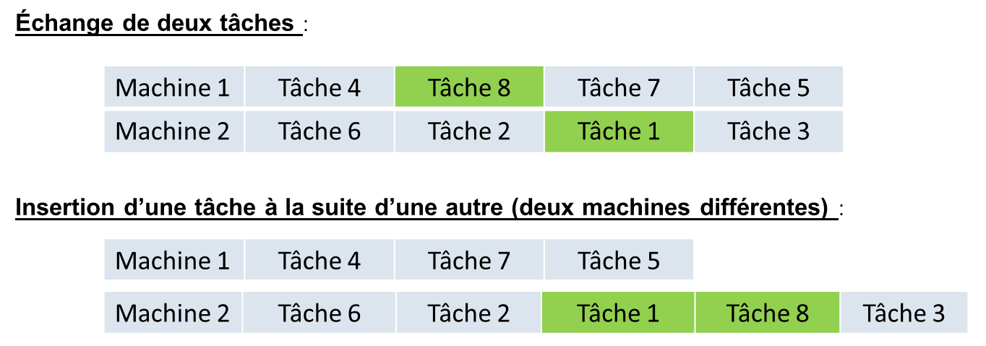

1. Quel est le nombre de voisin de la solution initiale pour chacun des mouvements ?
2. Elaborer une heuristique d’amélioration basée sur ces mouvements